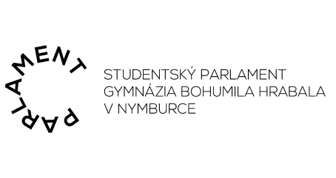

Zápis z 4. zasedání SPGN

školní rok 2023/24

Zasedání proběhlo 8.12. 2023 v učebně č. 73 od 10:40 do 11:25.

Přítomni: 1PA, 1PB, 2SA, 2SB, 3TA, 4KA, 4KB, 5QA, 5QB, 6XA, 6XB, 7MB, 8OB, 1A, 4A
Nepřítomni: 3TB, 7MA, 8OA, 2A, 3A

- Pan ředitel promluvil
- O věcech pro ukrajinu a ničení majetku školy, požádal parlament o eliminaci studentů kteří majetek ničí

- Aktualizace nástěnky
- Předseda organizačního výboru, Max Jelínek (2A), představil návrh zrušit jednu nástěnku která se předá prof. Hornové a zároveň návrh o aktualizaci druhé nástěnky.

Hlasování *doplní Filip Nosek

- Shrnutí stánku na akademii
- Předseda organizačního výboru, Max Jelínek (2A), shrnul jak dopadlo provozování stánku studenského parlamentu na vánoční akademii a poděkoval Martinovi Křenkovi a Nele Němcové za pomoc při organizaci.

 | Třídy | Funkce
Pro | 13 | 4
Proti | 1 | 0
Zdrželi se | 0 | 1

- Majáles 2024
- Jednolo se o podání žádosti o grant a zároveň termín majálesu byl navhrnut na 25.5.

 | Třídy | Funkce
Pro | 11 | 3
Proti | 1 | 0
Zdrželi se | 0 | 1

- Ježíškova vnoučata
- Hlava SPGN navrhla aby se organizovala sbírka pro Ježíškova vnoučata, projekt na který se bude vybírat je setkání pěti dědečků s Jaromírem Jágrem

- Doprodej
- Paní profesorka Grusová poprosila parlament o doprodej produktů z Vánoční akademie. U stánku bude Martin Křenek

 | Třídy | Funkce
Pro | 11 | 3
Proti | 2 | 1
Zdrželi se | 0 | 1

- Filmový den
  - Filmový den bude v pátek 22. 12. Paní Hornová prezentovala jak bude filmový den probíhat.

Zápis vypracovala Antonie Fraňková (7MB)

2

